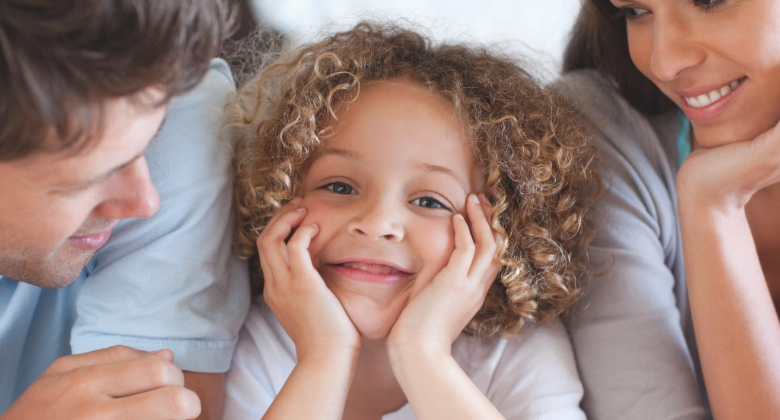

«Семья глазами ребёнка»

Подготовила: Китова С. В.

Семья – это счастье, любовь и удача,
Семья – это летом поездки на дачу.
Семья – это праздник, семейные даты,
Подарки, покупки, приятные траты.
Рожденье детей, первый шаг, первый лепет,
Мечты о хорошем, волнение и трепет.
Семья – это труд, друг о друге забота,
Семья – это много домашней работы.
Семья – это важно! Семья – это сложно!
Но жить без семьи никому не возможно!

Родителям часто кажется, что в семье все в порядке. Дети не доставляют хлопот, и так все происходит до тех пор, пока вдруг ребенок начинает себя вести не так, как всегда. Ребенок рано начинает понимать, что родители любят его, заботятся о нем. Это повышает его самооценку, он воспринимает себя как центр внимания. А родители, жертвуя своими интересами, временем и материальным положением, все время служат его прихотям и поэтому, поведение малыша уже в дошкольном возрасте часто переходит границы принятого нравственного поведения: он не считается с окружающими сверстниками и взрослыми, действует наперекор их желаниям и требованиям. Дело в том, что ребенок не осознает, не видит и не чувствует, почему ему надо поступать не так как он желает, а иначе, и что существуют интересы других людей, которые не всегда совпадают с его собственными. Каждый ребенок пытается найти свой индивидуальный способ ощущения своей значимости в семье, получение внимания и родительской любви.
Хоть малыш еще и маленький совсем, но он уже умен, и семья глазами ребенка не всегда выглядит такой, какой хотелось бы ему ее видеть. Ребенок все понимает и осознает, что говорят и делают родители, просто пока он ничего не может сказать. Поэтому уже с рождения малыша начинайте жить дружно и счастливо, жить так, как желаете, чтобы жил ваш ребенок.
На практике известно, что дети – пародия взрослых, с небольшим жизненным опытом. Их воспитывают, обучают, развивают, но в целом дети подчиняются одному и тому, же правилу «ты должен» и «делай как я». В результате мы сами воспитываем своих детей, так же, как и воспитывали нас. Наши родители работали, уделяя нам, мало времени, так же сейчас и мы тоже работаем, уделяя своим детям ненамного больше времени. Мы воспитывались и росли, тоже самое происходит с нашими детьми.
Ребёнку важно не количество проведённого с ним времени, а как оно проведено.
Иногда десять минут, проведённые в сердечной беседе, для ребёнка значат гораздо больше, чем целый день, проведённый вместе с вами. Ребёнок получает удовольствие от совместного общения, он чувствует, что вы его любите, и сам начинает испытывать к вам более тёплые чувства.
Дети в семье – дополнение, обогащение жизни двух любящих людей – мама и папа, связавших себя узами брака. Родители ребенка – это две родные половинки, на которых он смотрит всю свою жизнь. Счастливая благополучная семья – это когда родители любят свое чадо.
Любите своих детей, любите очень сильно, любите очень сильно каждый день. Любите детей, потому что. потому что они дети - самое дорогое, что может быть у каждого человека в жизни!

«Семья — это самое важное, что есть в мире. Если у вас нет семьи, считайте, что у вас нет ничего. Семья — это самые прочные узы всей вашей жизни.»
Джонни Депп

